3.2.1 常见函数的导数
授课人:李栋 高二（2） 2017年11月1日
1.能根据导数的定义，求函数y＝c，y＝x，y＝x²，y＝的导数.
2.能利用导数公式，求简单函数的导数.(重点、难点)
[基础·初探]
教材整理 基本函数的导数公式
阅读教材P₈₀～P₈₁，完成下列问题.
(kx＋b)′＝
C′＝ (C为常数)
(x^{α})′＝ (α为常数)
(a^{x})′＝ (a＞0，且a≠1)
(log_{a}x)′＝ ＝ (a＞0，且a≠1)
(e^{x})′＝
(ln x)′＝
(sin x)′＝
(cos x)′＝


1.判断正误：
(1)(log₃π)′＝.( ) (2)若f(x)＝，则f′(x)＝ln x.( )
(3)因为(sin x)′＝cos x，所以(sin π)′＝cos π＝－1.( )
(4)f(x)＝a³(a为常数)，f′(x)＝3a².( )
2.函数y＝ln x在x＝2处的切线的斜率为________.
[小组合作型]
利用导数公式求函数的导数
 求下列函数的导数：
(1)y＝x²·；(2)y＝2cos²－1；(3)y＝log₃x；
(4)y＝；(5)y＝^{－x}；(6)y＝.

利用求导公式求函数的导数的两个关注点
(1)直接用公式：若所求函数符合基本初等函数导数公式，则直接利用公式求解.
(2)变形用公式：对于不能直接利用公式的类型，关键是利用代数恒等变换对函数解析式进行化简或变形，合理转化为可以直接应用公式的基本函数的模式，如根式化成分数指数幂的形式等.
[再练一题]
1.求下列函数的导数.
(1)y＝； (2)y＝log₂x²－log₂x.
 (1)曲线y＝x³在点(1,1)处的切线方程为________.
(2)若曲线y＝x⁴的一条切线l与直线x＋4y－8＝0垂直，则l的方程为________.
1.利用导数的几何意义解决切线问题的两种情况
(1)若已知点是切点，则在该点处的切线斜率就是该点处的导数.
(2)如果已知点不是切点，则应先设出切点，再借助两点连线的斜率公式进行求解.
2.求过点P与曲线相切的直线方程的三个步骤
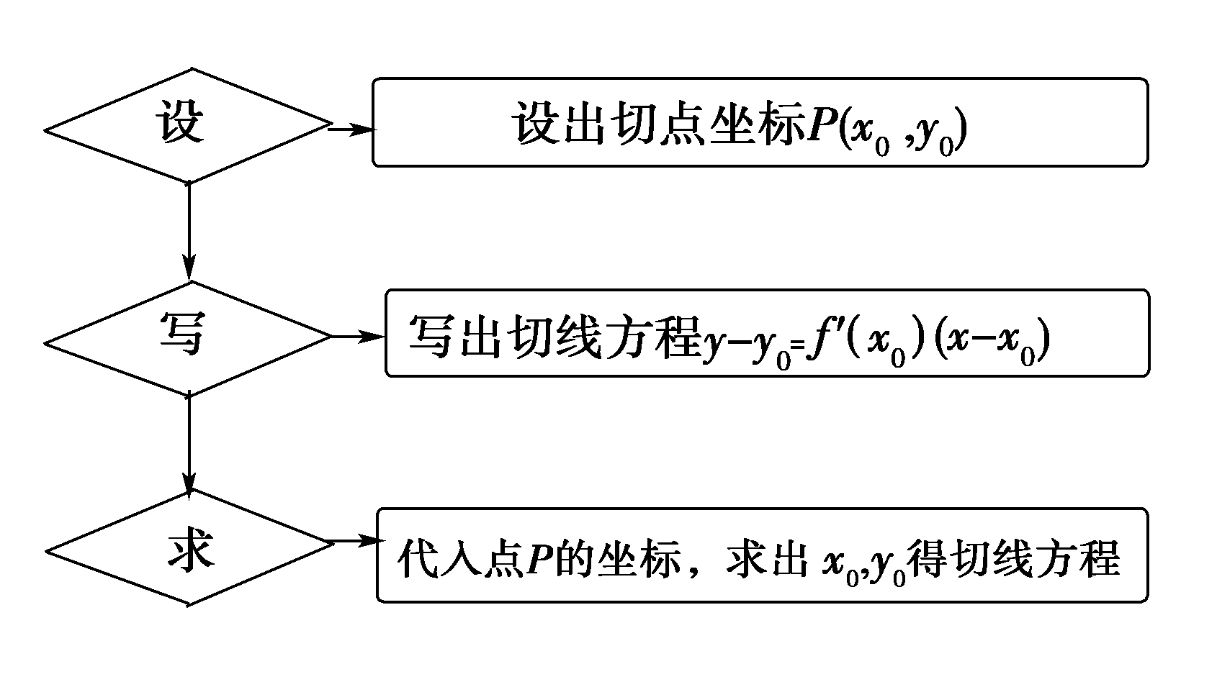
[再练一题]
2.设P(x₀，y₀)是曲线y＝cos x上的点，在点P处的切线与直线x＋2y－1＝0平行，则P点的坐标为________.
[探究共研型]

 (1)曲线y＝x³上一点B处的切线l交x轴于点A，△OAB(O是原点)是以A为顶点的等腰三角形，则切线l的倾斜角为________.
(2)某质点运动的方程为y＝2^{x}，则在x＝3时的瞬时速度为________.

导数综合应用的解题策略
(1)导数在实际问题中的应用非常广泛，如运动物体在某一时刻的瞬时速度等，解决此类问题的关键是正确理解导数的实际意义，准确求出导数.
(2)利用基本初等函数的求导公式，结合导数的几何意义可以解决一些与距离、面积相关的最值问题，解题的关键是正确确定切线的斜率，进而求出切点坐标.
[再练一题]
3.求曲线y＝和y＝x²在它们交点处的两条切线与x轴所围成的三角形的面积.

[构建·体系]
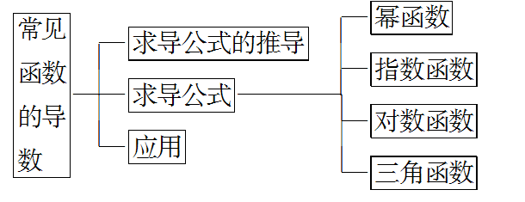
1.f(x)＝，f′(x)＝________.
2.函数f(x)＝cos x，则f′()＋f()＝________.
3.曲线f(x)＝ln x在(2，ln 2)处切线的斜率是________.
4.若某点运动的速度为v(t)＝t，则该质点在t＝2秒这一时刻的瞬时加速度为________.
5.求下列函数的导数：
(1)y＝cos；
(2)y＝log₂2x－1.

